Ngày …… tháng …… năm …… Họ và tên giáo viên: ……………………………
Tổ chuyên môn: Sử – Địa – Sinh
TÊN BÀI DẠY: BÀI 4: Sự ra đời và phát triển của Hiệp hội các quốc gia Đông Nam Á (ASEAN)
Môn học: Lịch sử; lớp: 12
Thời gian thực hiện: 3 tiết (tiết 9, 10, 11)
I. MỤC TIÊU
1. Kiến thức:
- Sưu tầm và sử dụng tư liệu để tìm hiểu về quá trình thành lập ASEAN.
- Trình bày được quá trình hình thành và mục đích thành lập của ASEAN.
- Trình bày được quá trình phát triển từ ASEAN 5 đến ASEAN 10.
- Nêu được các giai đoạn phát triển chính của ASEAN từ 1967 đến nay.
2. Năng lực:
- Năng lực chung: tự chủ và tự học; giao tiếp và hợp tác; giải quyết vấn đề và sáng tạo.
- Năng lực đặc thù:
+ Năng lực tìm hiểu lịch sử: sưu tầm tư liệu, sử dụng bản đồ và số liệu về ASEAN.
+ Năng lực nhận thức và tư duy lịch sử: phân tích bối cảnh thành lập, mục đích và các giai đoạn phát triển ASEAN.
+ Năng lực vận dụng: liên hệ vai trò của VN trong ASEAN; dùng AI để tổng hợp thông tin về ASEAN.
3. Phẩm chất:
- Yêu nước: tự hào về vai trò và đóng góp của VN trong ASEAN từ 1995 đến nay.
- Trách nhiệm: ý thức tham gia các hoạt động hội nhập khu vực phù hợp với lứa tuổi.
4. Tích hợp – Năng lực số:
+ NLc AI: Dùng AI tóm tắt thông tin về ASEAN 10; đối chiếu với SGK và tư liệu chính thống để kiểm chứng độ chính xác.
II. THIẾT BỊ DẠY HỌC VÀ HỌC LIỆU
1. Thiết bị dạy học:
- GV: Máy tính, máy chiếu, kết nối Internet, bảng phụ/giấy A0.
- HS: Điện thoại thông minh (tra cứu tư liệu).
- Bản đồ Đông Nam Á (đánh dấu 10 nước thành viên ASEAN); ảnh Hội nghị Bangkok 8/8/1967 ký Tuyên bố Bangkok.
2. Học liệu:
- SGK Lịch sử 12.
- Tuyên bố Bangkok 1967 (trích); số liệu GDP, dân số ASEAN 2024; SGK tr.29–39.
- Niên biểu mở rộng ASEAN 5 → 10 (1984–1999).
III. TIẾN TRÌNH DẠY HỌC
TIẾT 9 (Bối cảnh và thành lập ASEAN)
HOẠT ĐỘNG 1: MỞ ĐẦU (7 phút)
a) Mục tiêu:
- Kích hoạt hiểu biết về ASEAN; tạo hứng thú vào bài.
b) Nội dung:
GV chiếu bản đồ Đông Nam Á và logo ASEAN. Hỏi: '10 quốc gia thành viên ASEAN là những nước nào? Em biết gì về tổ chức ASEAN?' HS dùng điện thoại tra cứu nhanh 10 thành viên.
c) Sản phẩm:
HS xác định được 10 nước thành viên ASEAN trên bản đồ.
d) Tổ chức thực hiện:
Bước 1 – Giao nhiệm vụ: GV chiếu bản đồ trống, yêu cầu HS điền tên 10 nước (tra điện thoại).
Bước 2 – Thực hiện: HS tra cứu, điền bản đồ.
Bước 3 – Báo cáo: GV chiếu đáp án, HS đối chiếu.
Bước 4 – Kết luận: GV dẫn dắt: ASEAN ban đầu chỉ có 5 nước, bây giờ là 10. Quá trình mở rộng và phát triển đó như thế nào – đó là nội dung Bài 4.
HOẠT ĐỘNG 2: HÌNH THÀNH KIẾN THỨC MỚI (95 phút)
a) Mục tiêu:
- Trình bày được bối cảnh, mục đích thành lập và các giai đoạn phát triển ASEAN.
- NLc AI: Dùng AI tóm tắt, đối chiếu tư liệu chính thống.
b) Nội dung:
TIẾT 9 (35'): ND1 – Bối cảnh thành lập ASEAN (15'): Nhóm đọc SGK tr.29–31, phân tích bối cảnh khu vực ĐNA những năm 1960. ND2 – Tuyên bố Bangkok và 5 mục đích (20'): cặp đôi đọc trích Tuyên bố Bangkok, xác định 5 mục đích thành lập. TIẾT 10 (45'): ND3 – Mở rộng từ ASEAN 5 đến ASEAN 10 (25'): Nhóm hoàn thành niên biểu mở rộng (ASEAN 5: 1967 → Brunei: 1984 → VN: 1995 → Lào, Myanmar: 1997 → Campuchia: 1999). ND4 – Giai đoạn phát triển chính (20'): cặp đôi phân tích 3 giai đoạn (1967–1975 / 1976–1991 / 1992–nay). TIẾT 11 (35'): ND5 – Thành tựu và thách thức của ASEAN: nhóm dùng AI tổng hợp, đối chiếu SGK tr.35–39.
c) Sản phẩm:
Niên biểu mở rộng ASEAN; bảng 3 giai đoạn phát triển; kết quả đối chiếu AI–SGK.
d) Tổ chức thực hiện:
Bước 1 – Giao nhiệm vụ: GV phân công nhóm từng ND, giao phiếu HT. ND5: yêu cầu dùng AI hỏi 'Nêu 3 thành tựu và 2 thách thức lớn nhất của ASEAN hiện nay', sau đó đối chiếu với SGK tr.35–39.
Bước 2 – Thực hiện: HS thảo luận, điền phiếu; nhóm ND5 dùng AI và ghi chú sự khác biệt với SGK.
Bước 3 – Báo cáo: Đại diện 5 nhóm trình bày lần lượt; lớp nhận xét.
Bước 4 – Kết luận: GV chốt từng ND. Đặc biệt ND5: nhấn mạnh kỹ năng kiểm chứng thông tin AI với nguồn SGK. Liên hệ VN: gia nhập ASEAN 28/7/1995, Ủy viên HĐBA, đăng cai ASEAN 1998, 2010, 2020.
HOẠT ĐỘNG 3: LUYỆN TẬP (8 phút)
a) Mục tiêu:
- Xác định các mốc phát triển ASEAN trên trục thời gian; phân tích vai trò VN.
b) Nội dung:
HS vẽ trục thời gian ASEAN 1967–2024 với 8 mốc quan trọng (thành lập, mở rộng 6 lần, Hiến chương ASEAN 2008, Cộng đồng ASEAN 2015); sau đó viết 3 câu về vai trò VN trong ASEAN.
c) Sản phẩm:
Trục thời gian đúng 8 mốc; 3 câu về vai trò VN.
d) Tổ chức thực hiện:
Bước 1 – Giao nhiệm vụ: GV yêu cầu HS làm cá nhân trong 5 phút.
Bước 2 – Thực hiện: HS vẽ trục và viết câu.
Bước 3 – Báo cáo: GV chiếu trục mẫu; 2 HS đọc câu về VN.
Bước 4 – Kết luận: GV nhận xét, dặn chuẩn bị Bài 5.
HOẠT ĐỘNG 4: VẬN DỤNG (5 phút)
a) Mục tiêu:
- Liên hệ ASEAN với đời sống học sinh.
b) Nội dung:
Hỏi: 'Trong cuộc sống hàng ngày, em có thể nhận ra ảnh hưởng của ASEAN qua những sản phẩm, dịch vụ, hoặc sự kiện nào không? Hãy kể 3 ví dụ.'
c) Sản phẩm:
HS kể được 3 ví dụ cụ thể về ảnh hưởng ASEAN trong đời sống.
d) Tổ chức thực hiện:
Bước 1 – Giao nhiệm vụ: GV đặt câu hỏi.
Bước 2 – Thực hiện: HS suy nghĩ cá nhân 2 phút.
Bước 3 – Báo cáo: 3 HS chia sẻ.
Bước 4 – Kết luận: GV bổ sung: hàng hoá ASEAN miễn thuế (AFTA), lao động ASEAN tự do di chuyển, du lịch ASEAN.
PHỤ LỤC
Phiếu HT: Niên biểu mở rộng ASEAN 5 → 10 (Năm | Quốc gia gia nhập | Bối cảnh gia nhập | Tổng số thành viên).
Bảng 3 giai đoạn phát triển: Giai đoạn | Thời gian | Đặc điểm | Sự kiện tiêu biểu.
Bài tập NLc AI: Câu hỏi đặt cho AI → Kết quả AI → Đối chiếu SGK → Nhận xét (AI đúng/thiếu/sai ở điểm nào?).

5. CỦNG CỐ VÀ DẶN DÒ
A. SƠ ĐỒ TƯ DUY
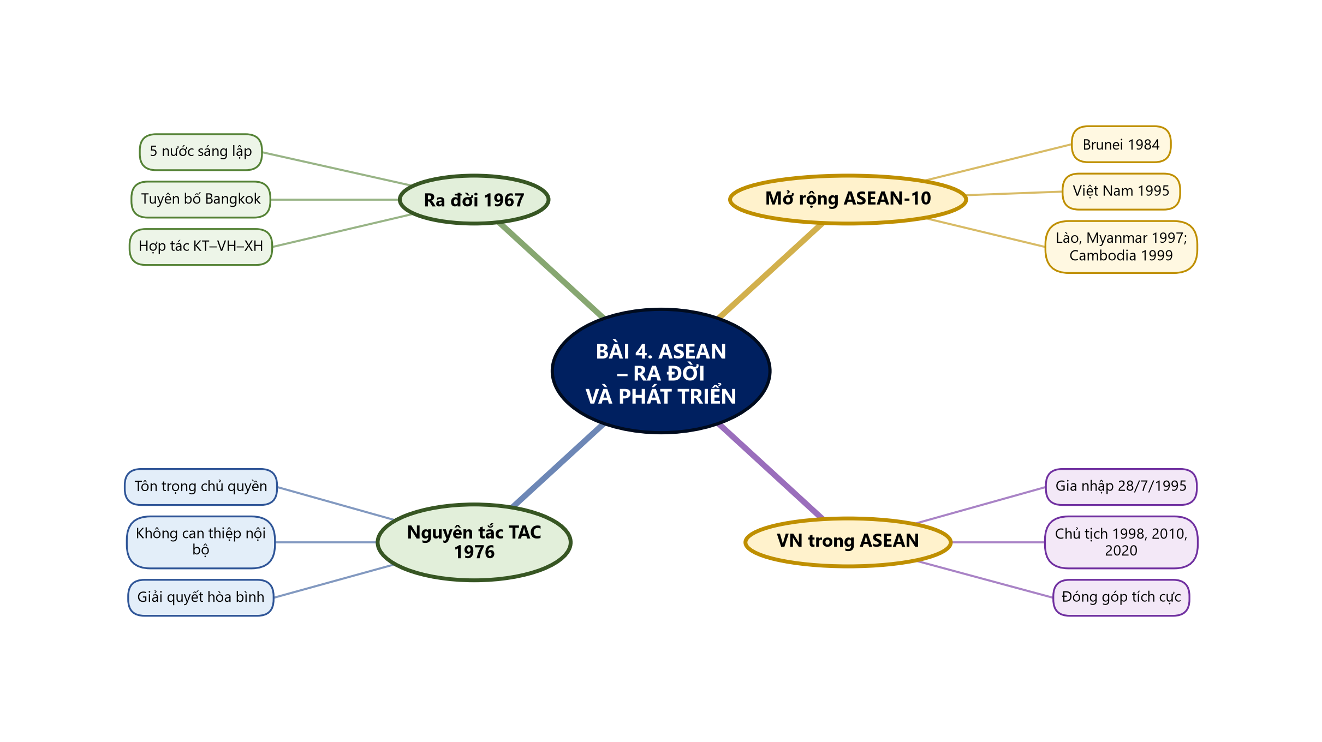
Sơ đồ tư duy – Bài 4. ASEAN – Ra đời và phát triển (TTT biên soạn theo SGK)

B. BÀI TẬP CỦNG CỐ TRỰC TUYẾN
🔗 Link bài củng cố: https://trangtu66.github.io/Taode_thi_online/su_cc_bai4_k12.html

📱 Quét mã QR hoặc truy cập đường link để làm bài tập củng cố trực tuyến (6 câu trắc nghiệm + 1 câu đúng/sai). Kết quả được ghi nhận tự động.
C. DẶN DÒ
- Hoàn thành bài tập củng cố trực tuyến trước tiết học sau.
- Xem trước Bài 5. Cộng đồng ASEAN theo phân phối chương trình.
- Ôn lại sơ đồ tư duy bài vừa học.

